Физминутка


Поднимайте, плечики,  Прыгайте, кузнечики!  Прыг-скок, прыг-скок! | Энергичные движения плечами.
Стоп! Сели.  Травушку покушали,  Тишину послушали. | Приседания
Выше, выше, высоко!  Прыгай на носках легко! | Прыжки на месте.

Физминутка

К речке быстро мы
спустились,
Наклонились и умылись:
Раз, два, три, четыре-
Вот как славно.
Освежились!
А теперь поплыли дружно.
Делать так руками нужно:
Вместе – раз, это брасс,
Одной, другой – кроль.
Все, как один.
Плывём, как дельфин.
Вышли на берег крутой
И отправились домой.

Имитация движений по ходу чтения

Физминутка

Руки кверху поднимаем,
А потом их опускаем,
А потом к себе прижмём,
А потом их разведём,
А потом быстрей, быстрей,
Хлопай, хлопай веселей.

Физминутка

Руки подняли и покачали-
Это деревья в лесу.
Локти согнули, кисти встряхнули –
Ветер сбивает росу.
Плавно руками помашем –
Это к нам птицы летят.
Как они сядут, покажем:
Крылья сложили назад.

Физминутка

Мы становимся всё выше,
Достаём руками крыши.
На два счёта поднялись,
Три-четыре – руки вниз.

Физминутка

Очень трудно так стоять,
Ножку на пол не спускать.
И не падать, не качаться,
За соседа не держаться.
(повторить 3 раза)

Физминутка

Дружно помогаем маме,
Мы бельё полощем сами.
Раз, два, три, четыре –
Потянулись, наклонились.
Хорошо мы потрудились.
(повторить 3 раза)

Физминутка

Дети стоят, вытянув руки ладонями вниз. После первой строчки начинают свободно встряхивать кистями рук. Затем, продолжая встряхивания, поворачивают руки ладонями вверх, затем снова поворачивают руки ладонями вниз.
Приплыли тучи дождевые:
-Лей, дождик, лей!
Дождинки пляшут, как живые:
-Пей, рожь, пей!
И рожь, склонясь к земле
зелёной,
Пьёт, пьёт, пьёт.
А тёплый дождь неугомонный
Льёт, льёт, льёт…

Физминутка

Мы пилили доску,
С утра у нас дела.
Стальные зубы остры,
Легко идёт пила.
Мы сейчас бревно распилим,
Пилим-пилим, пилим-пилим.
Раз-два, раз-два,
Будут на зиму дрова.

Физминутка

Гриша шёл, шёл, шёл,
Белый гриб нашёл.
Раз-грибок,
Два – грибок,
Три – грибок,
Положил их в кузовок.

Физминутка

Раз – подняться, подтянуться,
Два – согнуться, разогнуться,
Три – в ладоши три хлопка,
Головою три кивка.
На четыре – руки шире,
Пять – руками помахать,
Шесть – на стульчик сесть
опять.
Семь, восемь – лень
отбросим.

Физминутка

Раз, два, три, четыре –
Топаем ногами.
Раз, два, три, четыре –
Хлопаем руками.
Руки вытянуть пошире –
Раз, два, три, четыре.
Наклониться – три, четыре
И на месте поскакать.
На носок, потом на пятку.
Вместе делаем зарядку.

Физминутка

Три пингвина шли домой | Шаги вперевалочку
Папа был большой-большой, | Руки над головой
Мама с ним пониже ростом, | Руки на уровне груди
А сынок Малышка просто.  Очень маленький  он был, | Приседания
С погремушками ходил,  дзинь-дзинь, дзинь-дзинь. | Имитация игры с погремушками

Физминутка

Ёжик в бане вымыл ушки,
Шею, кожицу на брюшке.
И сказал еноту ёж:
-Ты мне спинку не потрёшь?

Физминутка

Раз, два, три, четыре, пять!
Начал заинька скакать.
Прыгать заинька горазд,
Он подпрыгнул 10 раз.

Физминутка

На болоте две подружки
Две зелёные лягушки
Утром рано умывались,
Полотенцем растирались.
Ножками топали,
Ручками хлопали,
Влево-вправо наклонялись
И обратно возвращались.
Вот здоровья в чём секрет.
Всем друзьям
Физкультпривет!!!
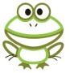

Физминутка


Снег идёт, идёт, идёт.
Дворник улицу метёт.
Стороной народ идёт.
Веселей, веселей!
Заниматься нам не лень:
Мы немного разомнёмся,
За дела опять возьмёмся.


Физминутка

-Как живёшь?
-Вот так!
-А плывёшь?
-Вот так!
-Как бежишь?
-Вот так!
-Вдаль глядишь?
-Вот так!
-Ждёшь обед?
-Вот так!
-Машешь вслед?
-Вот так!
--Утром спишь?
-Вот так!
-А шалишь?
-Вот так!

Физминутка



Мы топаем ногами,
Мы хлопаем руками,
Киваем головой.
Мы руки поднимаем,
Мы руки опускаем
И кружимся потом.



Физминутка


Зайка серый умывается,
Видно в гости собирается.
Вымыл хвостик,
Вымыл ухо,
Вытер сухо.
Скок-поскок, скок-поскок.
Зайка прыгнул на пенёк.
В барабан он громко бьёт,
В чехарду играть зовёт.
Зайцу холодно сидеть,
Нужно лапочки погреть.
Лапки вверх, лапки вниз,
На носочках подтянись.
Лапки ставим на бочок,
На носочках скок-скок-скок,
А затем вприсядку,
Чтоб не мёрзли лапки.


Физминутка

Ветер тихо клён качает,
Вправо, влево наклоняет.
Раз – наклон и два наклон.
Зашумел листвою клён.

Мы ногами топ-топ!
Мы руками хлоп-хлоп!
Мы глазами миг-миг!
Мы плечами чик-чик!
Раз – сюда, два – туда,
Повернись вокруг себя.
Раз – присели,
Два – привстали.
Руки кверху все подняли.
Раз-два, раз-два,
Заниматься нам пора!

Физминутка

Как солдаты на параде,
Мы шагаем ряд за рядом,
Левой – раз, правой – раз,
Посмотрите вы на нас.
Все захлопали в ладошки-
Дружно, веселей!
Застучали наши ножки
Громче и бодрей!
По коленочкам ударим
Тише, тише, тише.
Ручки, ручки поднимаем
Выше, выше, выше!
Завертелись наши ручки,
Снова опустились.
Мы на месте покружились
И остановились.

Физминутка

Зайцы скачут
Скок-скок-скок!
Да на беленький снежок
Приседают, слушают,
Не идёт ли волк?
Раз - согнуться,
Разогнуться,
Два - нагнуться,
Потянуться,
Три-в ладоши три хлопка,

Головою три кивка.
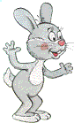

Физминутка

Сначала буду маленьким
К коленочкам прижмусь,
Потом я вырасту большим,
До лампы дотянусь.

Физминутка

Отдых наш –
Физкультминутка.
Занимай свои места:
Раз – присели,
Два – привстали.
Руки кверху все подняли.
Сели, встали, сели-встали-
Ванькой-встанькой
Словно стали.
А потом пустились вскачь,
Будто мой упругий мяч.

Физминутка

Вот идёт чёрный кот, | Шаги с высоким подниманием ног
Притаился – мышку ждёт. | Приседания, руки к коленям
Мышка норку обойдёт, | Встать, повернуться
И к коту не подойдёт. | Руки в стороны.
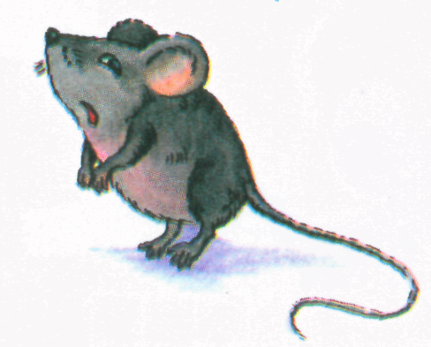

Физминутка


Еле-еле, еле-еле
Завертелись карусели,
А потом кругом-кругом
Все бегом, бегом, бегом.
Тише, тише, не спешите!
Карусель остановите!
Раз-два, раз-два,
Вот и кончилась игра.


Физминутка



Быстро встаньте, улыбнитесь,
Выше, выше потянитесь.
Ну-ка, плечи распрямите,
Поднимите, опустите.
Влево, вправо повернулись,
Рук коленями коснулись,
Сели-встали, сели-встали
И на месте побежали.



Физминутка

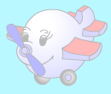  Сам, сам самолёт | Два хлопка,  руки в стороны.
Тут и там самолёт. | Два хлопка,  руки в стороны.
Летит самолёт близко, далеко. | Руки к груди,  в стороны,  вперёд
Летит самолёт низко, высоко. | Руки в стороны, присесть, встать,  руки вверх.

Физминутка

-Аист, аист длинноногий!
Покажи домой дорогу!
Аист отвечает:
-Топай правою ногой,
Потом левою ногой,
Снова правою ногой,
Снова левою ногой.
Вот тогда придёшь домой.
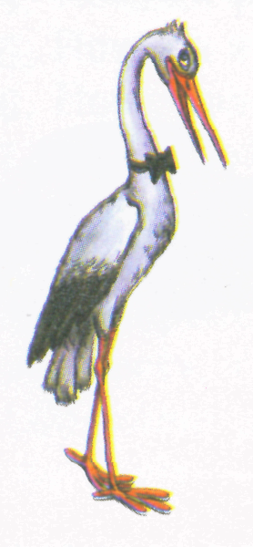

Использованы интернет -ресурсы

